Проекты границ рыболовного участка

№ 1

Внесение изменений в границы рыболовного участка № 443 «Белое море, Кандалакшский залив, «Носок»
Перечня рыболовных участков Мурманской области

Белое море, Кандалакшский залив, «Носок»

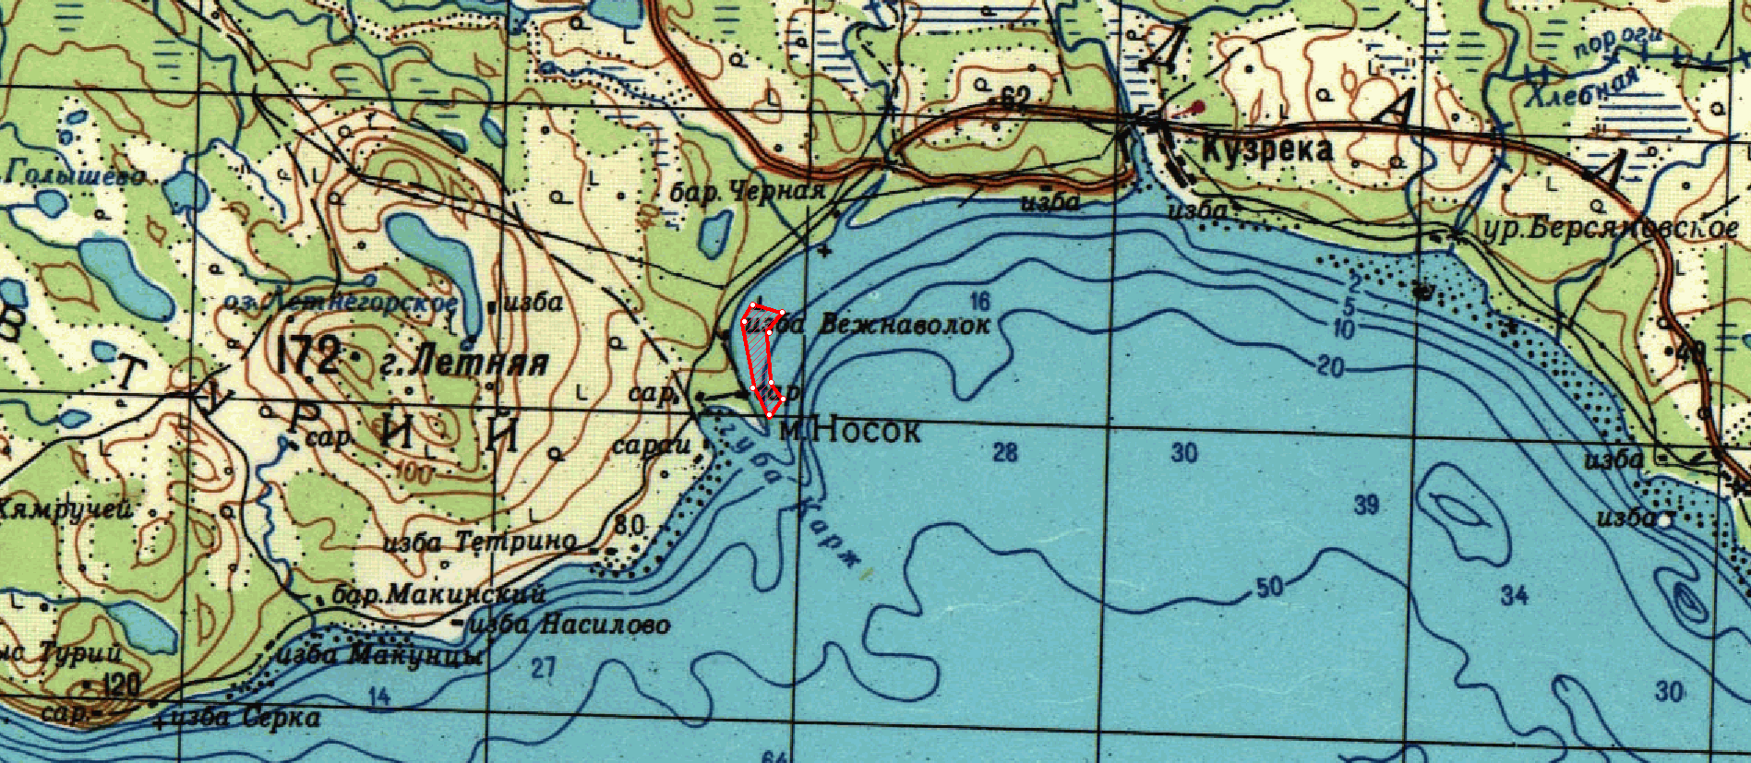
8
7
6
5
4
3
2
1

1. Площадь участка – 32,93 га.
2. Вид использования: промышленное рыболовство (добыча (вылов) анадромных видов рыб, предусмотренная статьей 29.1 Федерального закона от 20.12.2004 № 166-ФЗ «О рыболовстве и сохранении водных биологических ресурсов).
3. Расположение: Терский район.
4. Система координат: WGS-84.
5. Описание границ рыболовного участка:
- точки 1, 2, 3, 4, 5, 6, 7, 8 и 1 последовательно соединяются прямой линией по акватории водного объекта.

Номер точки | Северная широта | Восточная долгота
1 | 66º35´12,7" | 34º41´42,2"
2 | 66º35´12,3" | 34º41´57,4"
3 | 66º35´05,1" | 34º41´5,03"
4 | 66º34´38,1" | 34º42´03,9"
5 | 66º34´26,0" | 34º42´18,4"
6 | 66º34´24,4" | 34º42´04,2"
7 | 66º34´36,2" | 34º41´45,3"
8 | 66º35´05,7" | 34º41´32,7"

№ 2
Белое море, Кандалакшский залив, о. Вольостров 1

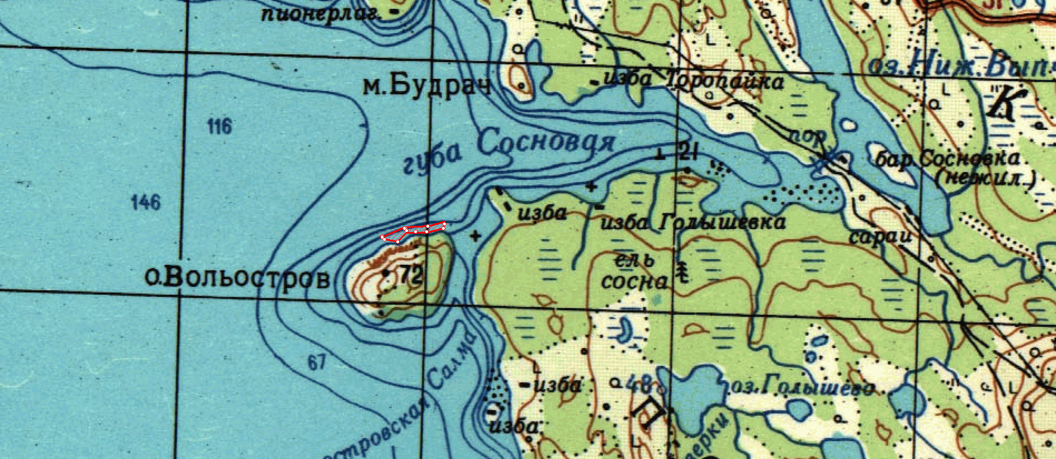
6
7
8
9
10
5
4
3
2
1

1. Площадь участка – 3,91 га.
2. Вид использования: промышленное рыболовство (добыча (вылов) анадромных видов рыб, предусмотренная статьей 29.1 Федерального закона от 20.12.2004 № 166-ФЗ «О рыболовстве и сохранении водных биологических ресурсов).
3. Расположение: Терский район.
4. Система координат: WGS-84.
5. Описание границ рыболовного участка: - точки 1, 2, 3, 4, 5, 6, 7, 8, 9, 10 и 1 последовательно соединяются прямой линией по акватории водного объекта.

Номер точки | Северная широта | Восточная долгота
1 | 66º37´27,1" | 34º20´57,0"
2 | 66º37´28,3" | 34º20´56,7"
3 | 66º37´31,2" | 34º21´19,6"
4 | 66º37´30,6" | 34º21´37,2"
5 | 66º37´29,4" | 34º21´51,7"
6 | 66º37´28,0" | 34º21´48,9"
7 | 66º37´27,9" | 34º21´42,4"
8 | 66º37´29,6" | 34º21´37,2"
9 | 66º37´29,8" | 34º21´18,9"
10 | 66º37´26,3" | 34º21´10,9"

№ 3
Белое море, Кандалакшский залив, губа Сосновая 2

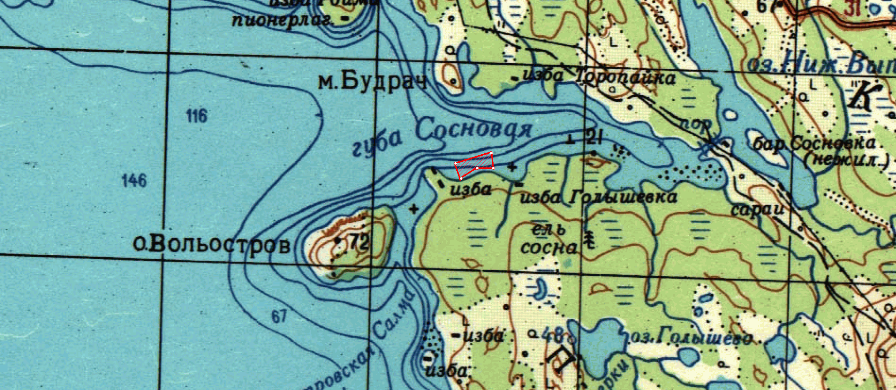
1
4
5
3
2

1. Площадь участка – 14,1 га.
2. Вид использования: промышленное рыболовство (добыча (вылов) анадромных видов рыб, предусмотренная статьей 29.1 Федерального закона от 20.12.2004 № 166-ФЗ «О рыболовстве и сохранении водных биологических ресурсов).
3. Расположение: Терский район.
4. Система координат: WGS-84.
5. Описание границ рыболовного участка: - точки 1, 2, 3, 4, 5 и 1 последовательно соединяются прямой линией по акватории водного объекта.

Номер точки | Северная широта | Восточная долгота
1 | 66º37´47,9" | 34º23´45,4"
2 | 66º37´57,7" | 34º23´35,5"
3 | 66º37´59,2" | 34º24´21,6"
4 | 66º37´48,8" | 34º24´20,0"
5 | 66º37´50,8" | 34º24´02,7"

№ 4
Белое море, Кандалакшский залив, изба Хендалакша 3
1
2
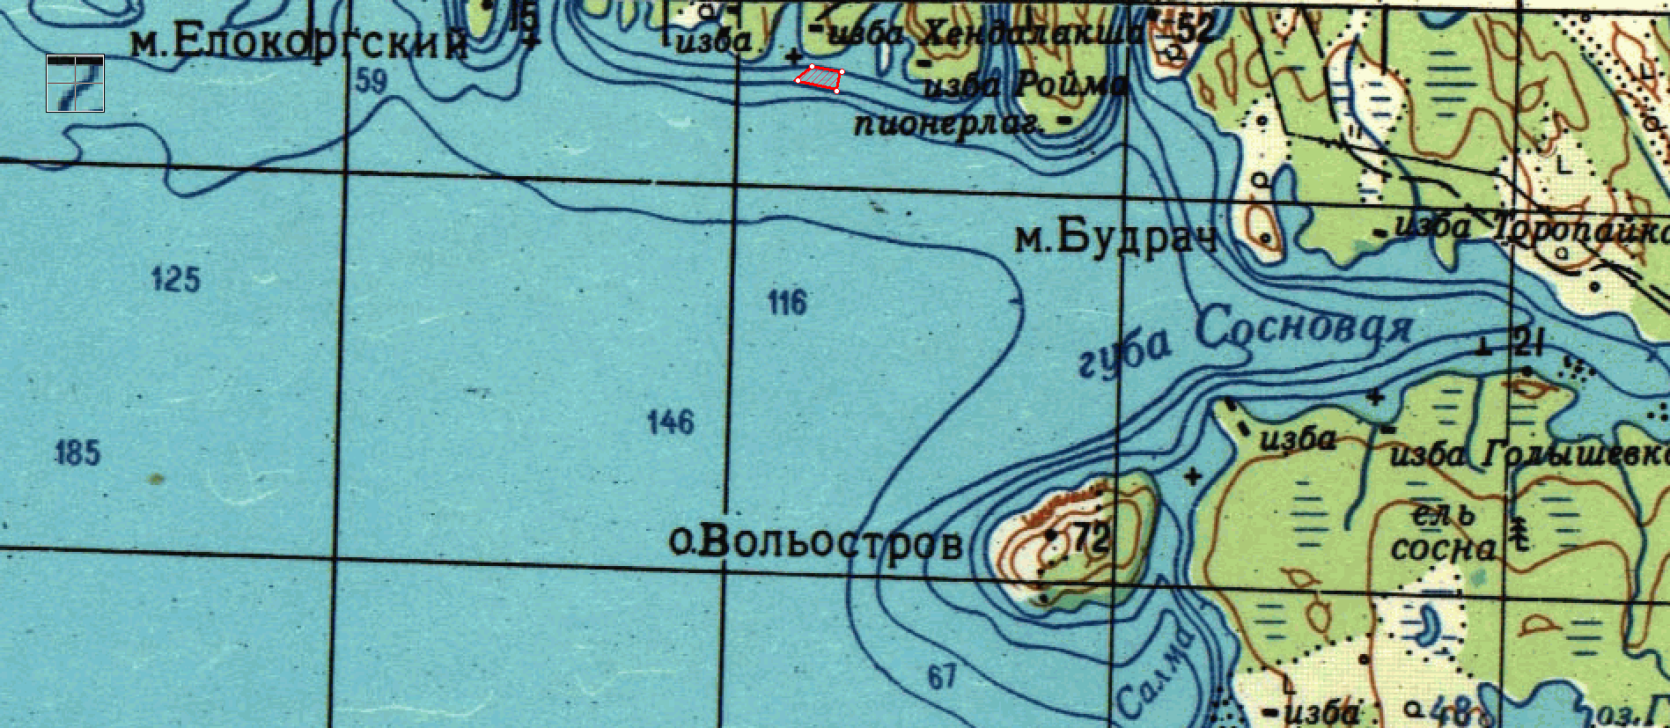
4
3

1. Площадь участка – 8,1 га.
2. Вид использования: промышленное рыболовство (добыча (вылов) анадромных видов рыб, предусмотренная статьей 29.1 Федерального закона от 20.12.2004 № 166-ФЗ «О рыболовстве и сохранении водных биологических ресурсов).
3. Расположение: Терский район.
4. Система координат: WGS-84.
5. Описание границ рыболовного участка: - точки 1, 2, 3, 4 и 1 последовательно соединяются прямой линией по акватории водного объекта.

Номер точки | Северная широта | Восточная долгота
1 | 66º39´38,5" | 34º16´50,4"
2 | 66º39´35,1" | 34º17´21,3"
3 | 66º39´29,1" | 34º17´22,6"
4 | 66º39´33,7" | 34º16´40,9"

№ 5
Белое море, Кандалакшский залив, губа Пильская 3

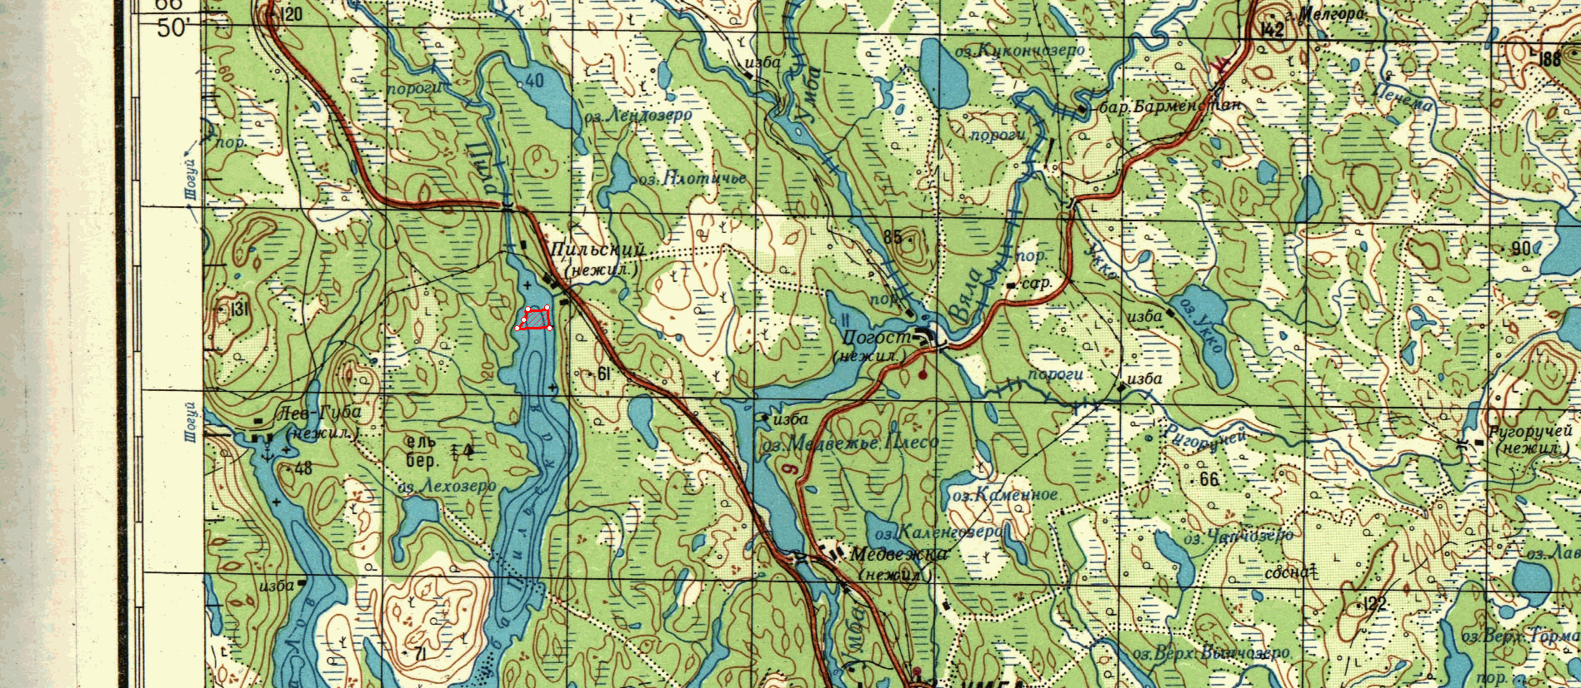
5
1
2
3
4

1. Площадь участка – 34,9 га.
2. Вид использования: промышленное рыболовство (добыча (вылов) анадромных видов рыб, предусмотренная статьей 29.1 Федерального закона от 20.12.2004 № 166-ФЗ «О рыболовстве и сохранении водных биологических ресурсов).
3. Расположение: Терский район.
4. Система координат: WGS-84.
5. Описание границ рыболовного участка: - точки 1, 2, 3, 4, 5 и 1 последовательно соединяются прямой линией по акватории водного объекта.

Номер точки | Северная широта | Восточная долгота
1 | 66º46´32,5" | 34º09´25,9"
2 | 66º46´32,4" | 34º10´07,6"
3 | 66º46´13,7" | 34º10´11,6"
4 | 66º46´13,5" | 34º09´08,9"
5 | 66º46´26,6" | 34º09´27,2"

